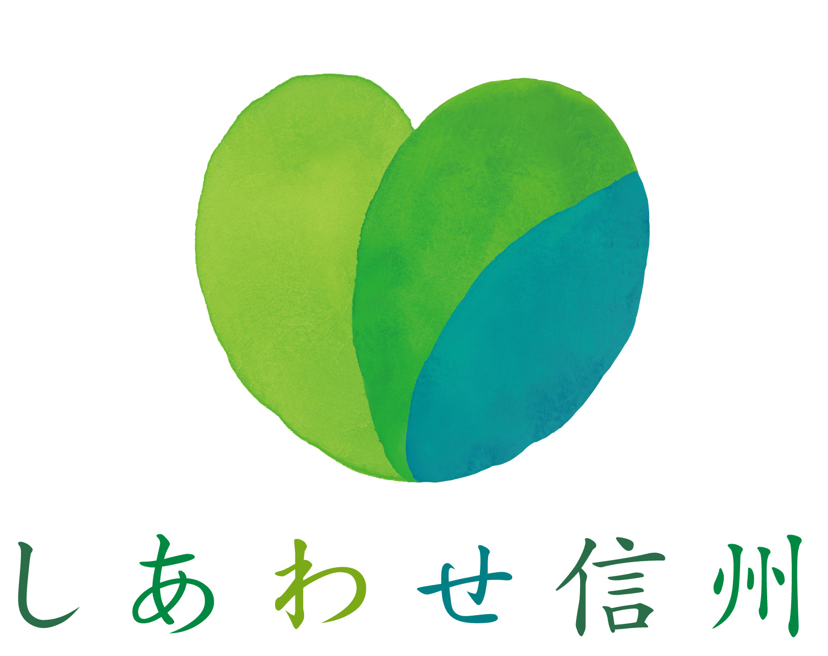 |  |  | 大学のマークなど
長野県と○○大学との学生Ｕターン就職促進に関する協定書

長野県と○○大学は、長野県における産業の次代を担う人材の育成・確保と地域の活性化を図るため、相互に連携・協力して取り組むことについて、次のとおり協定を締結する。

（目的）
第１条 この協定は、長野県と○○大学が相互に連携・協力に努め、学生に対し長野県内の企業情報等を提供するなど就職活動を支援することにより、長野県出身学生のＵターン就職の一層の促進を図ることを目的とする。

（連携事項）
第２条 長野県と○○大学は、前条の目的を達成するため、次の事項について連携・協力して実施する。
（１）学生に対する県内の企業情報、生活情報等の周知に関すること。
（２）学内で行う合同企業説明会等、企業情報提供イベントの開催に関すること。
（３）県の学生向け就職情報提供サービスへの登録呼びかけに関すること。
（４）保護者向けの就職セミナーの開催に関すること。
（５）学生のＵターン就職に係る情報交換及び実績把握に関すること。
（６）その他学生のＵターン就職促進に関すること。
２ 前項各号に定める事項を効果的に推進するため、長野県と○○大学は必要に応じて協議を行うものとする。

（協定期間）
第３条 本協定の有効期間は、協定の締結日から平成２８年３月３１日までとする。ただし、本協定の有効期間満了までに長野県又は○○大学いずれからも特段の意思表示がない場合、本協定は更に１年間同一内容で更新されるものとし、その後も同様とする。

（疑義の協議）
第４条 本協定に定めのない事項又は本協定に定める事項に関し，疑義が生じた場合は，長野県と○○大学が協議して定めるものとする。

この協定の締結を証するため、本書２通を作成し、長野県及び○○大学それぞれ署名（記名押印）の上、各自１通を保有するものとする。

平成２７年 月 日

長野県長野市大字南長野字幅下６９２の２

長野県知事
署名

○○○○○○○○○○○１２３４

○○大学学長
署名

